南方多利增强债券型证券投资基金2010年第2季度报告
2010年06月30日

基金管理人：南方基金管理有限公司
基金托管人：中国工商银行股份有限公司
报告送出日期：二〇一〇年七月二十一日

§1 重要提示
基金管理人的董事会及董事保证本报告所载资料不存在虚假记载、误导性陈述或重大遗漏,并对其内容的真实性、准确性和完整性承担个别及连带责任。
基金托管人中国工商银行股份有限公司根据本基金合同规定,于2010年7月16日复核了本报告中的财务指标、净值表现和投资组合报告等内容,保证复核内容不存在虚假记载、误导性陈述或者重大遗漏。基金管理人承诺以诚实信用、勤勉尽责的原则管理和运用基金资产,但不保证基金一定盈利。
基金的过往业绩并不代表其未来表现。投资有风险,投资者在作出投资决策前应仔细阅读本基金的招募说明书。
本报告中财务资料未经审计。
本报告期自2010年4月1日起至2010年6月30日止。
§2 基金产品概况
基金简称: | 南方多利增强债券
交易代码: | 202102
基金运作方式: | 契约型开放式
基金合同生效日: | 2007年08月28日
报告期末基金份额总额: | 775,162,384.33 份
投资目标： | 本基金属于债券型基金，投资目标是在债券稳定收益的基础上，通过股票一级市场申购等投资手段积极投资获取高于投资基准的收益.
投资策略: | （一）债券投资策略首先我们根据宏观经济分析、资金面动向分析和投资人行为分析判断未来利率期限结构变化，并充分考虑组合的流动性管理的实际情况，配置债券组合的久期和债券组合结构；其次，结合信用分析、流动性分析、税收分析等综合影响确定债券组合的类属配置；再次，在上述基础上利用债券定价技术，进行个券选择，选择被低估的债券进行投资。在具体投资操作中，我们采用骑乘操作、放大操作、换券操作等灵活多样的操作方式，获取超额的投资收益。（二）新股投资策略目前股票发行价格与二级市场价格之间存在一定的价差，新股申购成为一种风险较低的投资方式。本基金通过对宏观经济以及上市公司的基本面深入研究，并结合金融工程数量化模型，对于拟发行上市的新股等权益类资产进行合理估值，制定相应的申购和择时卖出策略。
业绩比较基准: | 中央国债登记结算公司中债总指数（全价）。
风险收益特征: | 本基金为债券型基金，属证券投资基金中的低风险品种，预期收益高于货币市场基金，风险低于混合型基金。
基金管理人: | 南方基金管理有限公司
基金托管人: | 中国工商银行股份有限公司
下属两级基金简称： | 南方多利增强债券A | 南方多利增强债券C
下属两级交易代码： | 202103 | 202102
下属两级基金报告期末份额总额： | 66,259,579.72 | 708,902,804.61
注： 1.本基金系原南方多利中短期债券投资基金于2007年8月28日转型而来。
2.本基金在交易所行情系统净值揭示等其他信息披露场合下，可简称为“南方多利”。
3.本基金自2009年9月23日起增加A类收费模式，原有收费模式称为C类。

§3主要财务指标和基金净值表现
3.1 主要财务指标
单位：人民币元
主要财务指标 | 开始日期 | 2010年04月01日 | 结束日期 | 2010年06月30日
 | 南方多利增强债券A |  | 南方多利增强债券C
1．本期已实现收益 | 393,838.75 |  | 3,610,083.86
2．本期利润 | 61,674.76 |  | -860,337.67
3．加权平均基金份额本期利润 | 0.0007 |  | -0.0012
4．期末基金资产净值 | 69,207,768.16 |  | 736,495,189.11
5．期末基金份额净值 | 1.0445 |  | 1.0389
注：1.本期已实现收益指基金本期利息收入、投资收益、其他收入(不含公允价值变动收益)扣除相关费用后的余额,本期利润为本期已实现收益加上本期公允价值变动损益。
2.所述基金业绩指标不包括持有人认购或交易基金的各项费用，计入费用后实际收益水平要低于所列数字。

3.2 基金净值表现
3.2.1本报告期基金份额净值增长率及其与同期业绩比较基准收益率的比较
南方多利增强债券C
阶段 | 净值增长率（1） | 净值增长率标准差（2） | 业绩比较基准收益率（3） | 业绩比较基准收益率标准差（4） | (1)－(3) | (2)－(4)
过去三个月 | -0.14% | 0.32% | 0.64% | 0.09% | -0.78% | 0.23%
南方多利增强债券A
阶段 | 净值增长率（1） | 净值增长率标准差（2） | 业绩比较基准收益率（3） | 业绩比较基准收益率标准差（4） | (1)－(3) | (2)－(4)
过去三个月 | -0.06% | 0.32% | 0.64% | 0.09% | -0.70% | 0.23%

3.2.2 自基金合同生效以来基金份额累计净值增长率变动及其与同期业绩比较基准收益率变动的比较
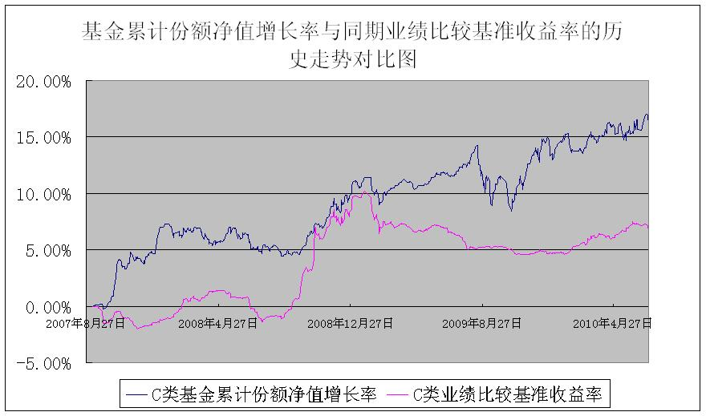
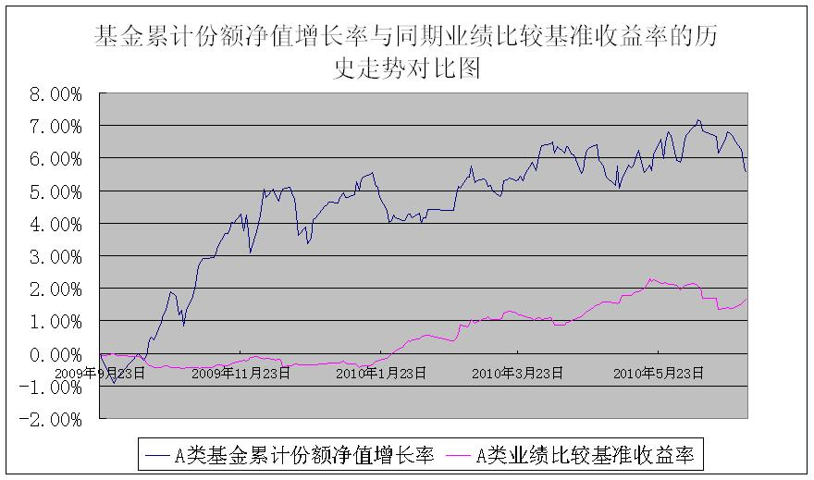
注：1.本基金系原南方多利中短期债券投资基金于2007年8月28日转型而来。
2.本基金自2009年9月23日起增加A类收费模式，原有收费模式称为C类。
§4 管理人报告
4.1 基金经理（或基金经理小组）简介
姓名 | 职务 | 任本基金的基金经理期限 |  | 证券从业年限 | 说明
姓名 | 职务 | 任职日期 | 离任日期 | 证券从业年限 | 说明
高峰 | 本基金的基金经理 | 2006-03-27 | - | 8 | 理学博士，具有基金从业资格。曾任职于上海大学理学院、美国SAS软件研究所上海公司，2002年加入南方基金，2006年3月至今，任南方多利基金经理；2008年1月至今，任南方宝元基金经理。
4.2 管理人对报告期内本基金运作遵规守信情况的说明
本报告期内，本基金管理人严格遵守《中华人民共和国证券投资基金法》、《证券投资基金运作管理办法》、《证券投资基金销售管理办法》和《证券投资基金信息披露管理办法》等有关法律法规及各项实施准则、《南方多利增强债券型证券投资基金基金合同》和其他有关法律法规的规定，本着诚实信用、勤勉尽责的原则管理和运用基金资产，在严格控制风险的基础上，为基金持有人谋求最大利益。本报告期内，基金运作整体合法合规，没有损害基金持有人利益。基金的投资范围、投资比例及投资组合符合有关法律法规及基金合同的规定。
4.3 公平交易专项说明
4.3.1 公平交易制度的执行情况
本报告期内，本基金管理人严格执行《证券投资基金管理公司公平交易制度指导意见》，完善相应制度及流程，通过系统和人工等各种方式在各业务环节严格控制交易公平执行，公平对待旗下管理的所有基金和投资组合。
4.3.2 本投资组合与其他投资风格相似的投资组合之间的业绩比较
本基金管理人没有管理与本基金投资风格相似的其他投资组合。
4.3.3 异常交易行为的专项说明
本基金于本报告期内不存在异常交易行为。

4.4报告期内基金的投资策略和业绩表现的说明
4.4.1 报告期内基金投资策略和运作分析
二季度以来，政策调整信号渐浓。房地产调控、经济转型呼声和货币政策的从紧，加上国际经济复苏步伐迟缓，市场对宏观经济缺乏信心，导致权益类品种价格回落，债券价格上升。
我们认为，调整经济结构虽然给中国经济带来阵痛，但也为其长期健康发展夯实了基础，中国经济的稳定增长的趋势并没有发生改变。通货膨胀短期虽然压力不大，但中长期的可能的压力值得密切关注。
在投资运作上， 多利基金积极的参与了企业债投资，通过一二级市场调整企业债结构，同时调整了无风险债券的结构。对于新股和可转债，我们谨慎选取部分下跌风险有限，估值相对较低的品种投资。我们将继续秉承价值投资理念，投资相对透明且估值合理的品种，力争为客户获取安全收益。

4.4.2 报告期内基金的业绩表现
多利基金投资中，企业债对收益贡献较大。此外无风险债券的持有收益也有一定贡献。相比之下，可转债受权益类市场下跌影响收益不理想。目前不少转债下跌风险有限，我们坚持在合理评估其投资价值的基础上积极投资。投资新股方面，我们将坚持价值投资理念，立足于基金的长远稳定增值，选择投资品种。
§5投资组合报告
5.1报告期末基金资产组合情况
序号 | 项目 | 金额（元） | 占基金总资产的比例（%）
1 | 权益投资 | 115,068,148.96 | 9.92
 | 其中：股票 | 115,068,148.96 | 9.92
2 | 固定收益投资 | 910,416,687.63 | 78.51
 | 其中：债券 | 910,416,687.63 | 78.51
 | 资产支持证券 | - | -
3 | 金融衍生品投资 | - | -
4 | 买入返售金融资产 | - | -
 | 其中：买断式回购的买入返售金融资产 | - | -
5 | 银行存款和结算备付金合计 | 26,036,294.16 | 2.25
6 | 其他资产 | 108,024,023.08 | 9.32
7 | 合计 | 1,159,545,153.83 | 100.00

5.2 报告期末按行业分类的股票投资组合
代码 | 行业类别 | 公允价值（元） | 占基金资产净值比例(%)
A | 农、林、牧、渔业 | 1,598,768.74 | 0.20
B | 采掘业 | 4,972,331.65 | 0.62
C | 制造业 | 94,809,882.84 | 11.77
C0 | 食品、饮料 | 1,428,530.40 | 0.18
C1 | 纺织、服装、皮毛 | 2,058,083.52 | 0.26
C2 | 木材、家具 | - | -
C3 | 造纸、印刷 | - | -
C4 | 石油、化学、塑胶、塑料 | 9,994,957.70 | 1.24
C5 | 电子 | 3,371,673.85 | 0.42
C6 | 金属、非金属 | 495,969.32 | 0.06
C7 | 机械、设备、仪表 | 71,354,864.29 | 8.86
C8 | 医药、生物制品 | 3,816,428.40 | 0.47
C99 | 其他制造业 | 2,289,375.36 | 0.28
D | 电力、煤气及水的生产和供应业 | 558,762.60 | 0.07
E | 建筑业 | 626,265.15 | 0.08
F | 交通运输、仓储业 | - | -
G | 信息技术业 | 5,464,071.00 | 0.68
H | 批发和零售贸易 | 6,183,542.40 | 0.77
I | 金融、保险业 | - | -
J | 房地产业 | - | -
K | 社会服务业 | - | -
L | 传播与文化产业 | - | -
M | 综合类 | 854,524.58 | 0.11
 | 合计 | 115,068,148.96 | 14.28
5.3 报告期末按公允价值占基金资产净值比例大小排序的前十名股票投资明细
序号 | 股票代码 | 股票名称 | 数量（股） | 公允价值（元） | 占基金资产净值比例（％）
1 | 601106 | 中国一重 | 12,653,928 | 67,951,593.36 | 8.43
2 | 600352 | 浙江龙盛 | 987,865 | 8,989,571.50 | 1.12
3 | 002441 | 众业达 | 154,976 | 6,183,542.40 | 0.77
4 | 002353 | 杰瑞股份 | 63,221 | 4,972,331.65 | 0.62
5 | 002422 | 科伦药业 | 27,223 | 2,553,517.40 | 0.32
6 | 300033 | 同花顺 | 65,420 | 2,307,363.40 | 0.29
7 | 000969 | 安泰科技 | 155,952 | 2,289,375.36 | 0.28
8 | 300081 | 恒信移动 | 66,666 | 2,175,978.24 | 0.27
9 | 002415 | 海康威视 | 28,190 | 1,953,567.00 | 0.24
10 | 002334 | 英威腾 | 20,473 | 1,637,840.00 | 0.20
5.4报告期末按债券品种分类的债券投资组合
序号 | 债券品种 | 公允价值（元） | 占基金资产净值比例（％）
1 | 国家债券 | 50,475,878.50 | 6.26
2 | 央行票据 | 99,160,000.00 | 12.31
3 | 金融债券 | 326,526,800.00 | 40.53
 | 其中：政策性金融债 | 326,526,800.00 | 40.53
4 | 企业债券 | 336,110,630.30 | 41.72
5 | 企业短期融资券 | - | -
6 | 可转债 | 98,143,378.83 | 12.18
7 | 其他 | - | -
8 | 合计 | 910,416,687.63 | 113.00
5.5 报告期末按公允价值占基金资产净值比例大小排名的前五名债券投资明细
序号 | 债券代码 | 债券名称 | 数量（张） | 公允价值（元） | 占基金资产净值比例（％）
1 | 080216 | 08国开16 | 1,000,000 | 108,180,000.00 | 13.43
2 | 070221 | 07国开21 | 500,000 | 50,180,000.00 | 6.23
3 | 1001047 | 10央票47 | 500,000 | 49,965,000.00 | 6.20
4 | 0901027 | 09央票27 | 500,000 | 49,195,000.00 | 6.11
5 | 100019 | 10国债19 | 400,000 | 40,448,000.00 | 5.02

5.6 报告期末按公允价值占基金资产净值比例大小排名的前十名资产支持证券投资明细
注：本基金本报告期末未持有资产支持证券。

5.7 报告期末按公允价值占基金资产净值比例大小排名的前五名权证投资明细
注：本基金本报告期末未持有权证。
5.8 投资组合报告附注
5.8.1 本基金投资的前十名证券的发行主体本期没有出现被监管部门立案调查，或在报告编制日前一年内受到公开谴责、处罚的情形

5.8.2 本基金投资的前十名股票没有超出基金合同规定的备选股票库。

5.8.3 其他资产构成
序号 | 名称 | 金额（元）
1 | 存出保证金 | 250,000.00
2 | 应收证券清算款 | 92,664,000.00
3 | 应收股利 | -
4 | 应收利息 | 14,316,189.19
5 | 应收申购款 | 768,097.36
6 | 其他应收款 | 25,736.53
7 | 待摊费用 | -
8 | 其他 | -
9 | 合计 | 108,024,023.08
5.8.4 报告期末持有的处于转股期的可转换债券明细
序号 | 债券代码 | 债券名称 | 公允价值(元) | 占基金资产净值比例（％）
1 | 110003 | 新钢转债 | 28,830,495.5000 | 3.58
2 | 125709 | 唐钢转债 | 25,492,315.7300 | 3.16
3 | 125960 | 锡业转债 | 10,310,890.8000 | 1.28
4 | 110008 | 王府转债 | 5,067,733.0000 | 0.63
5 | 110004 | 厦工转债 | 2,483,000.0000 | 0.31
5.8.5 报告期末前十名股票中存在流通受限情况的说明
序号 | 股票代码 | 股票名称 | 流通受限部分的公允价值(元) | 占基金资产净值比例（%） | 流通受限情况说明
1 | 002441 | 众业达 | 6,183,542.40 | 0.77 | 新股流通受限
2 | 002422 | 科伦药业 | 2,553,517.40 | 0.32 | 新股流通受限
3 | 300081 | 恒信移动 | 2,175,978.24 | 0.27 | 新股流通受限
4 | 002415 | 海康威视 | 1,953,567.00 | 0.24 | 新股流通受限

§6 开放式基金份额变动
单位：份
项目 | 南方多利增强债券A | 南方多利增强债券C
本报告期期初基金份额总额 | 90,078,843.56 | 743,064,844.66
本报告期基金总申购份额 | 22,611,832.65 | 71,149,502.26
减:本报告期基金总赎回份额 | 46,431,096.49 | 105,311,542.31
本报告期期末基金份额总额 | 66,259,579.72 | 708,902,804.61

§7 备查文件目录
7.1 备查文件目录
1、《南方多利增强债券型证券投资基金基金合同》。
2、《南方多利增强债券型证券投资基金托管协议》。
3、南方多利增强债券型证券投资基金2010年2季度报告原文。

7.2 存放地点
深圳市福田中心区福华一路6号免税商务大厦31-33楼
7.3 查阅方式
网站：http://www.nffund.com

